EXMO. SR. PRESIDENTE DA CÂMARA MUNICIPAL DE SUMARÉ

Indico ao Exmo. Sr. Prefeito Municipal, a ele solicitando e esse junto ao departamento competente, para que seja realizada, com a máxima urgência, a **PINTURA DAS LOMBADAS, SINALIZAÇÃO HORIZONTAL E VERTICAL em toda a extensão da Avenida Fuad Assef Maluf,** pois a falta de sinalização vem causando transtornos para os veículos que trafegam na via e colocando em risco a vida de pedestres que transitam pelo local.

Sala de Sessões, 18 de abril de 2022.

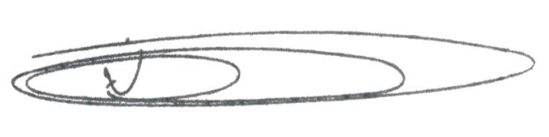

**NEI DO GÁS**

VEREADOR

*(Cidadania)*